Grenadierkorps Kapellen-Erft 1936 e. V.
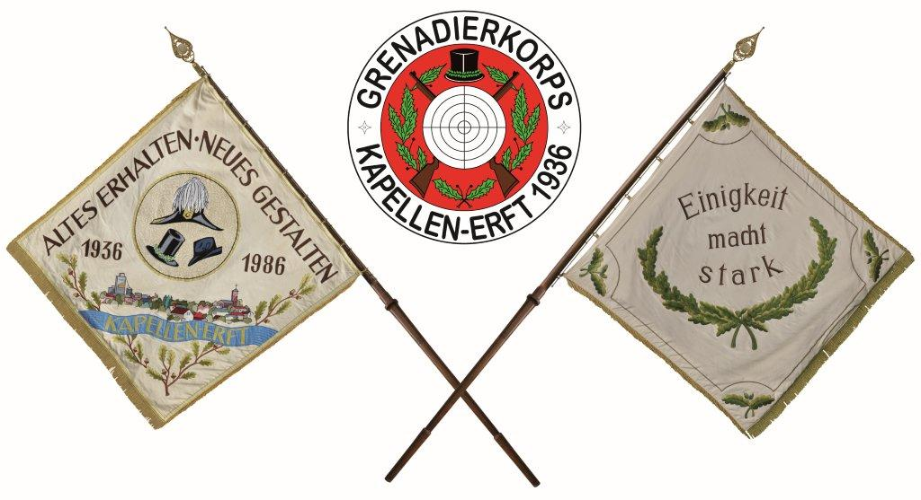
Major u. 1.Vorsitzender Geschäftsführer:
Daniel Becker Christian Ohligs
Neissestr. 42 Hoffmannstr. 2
41516 Grevenbroich 41516 Grevenbroich
Te. 0163 / 2306061

Grenadierkorps – Hoffmannstr. 2 - 41516 Grevenbroich
An alle Freunde
des Schießsports

Kapellen/Erft, den 05.11.2024

18. Neujahrsschießen

für

Grevenbroicher-Schützenzüge

Sehr geehrte Damen und Herren,
liebe Schützen und Freunde des Schießsports,

wir laden Sie herzlich zum nunmehr 18. Neujahrsschießen für Grevenbroicher Schützenzüge im Festzelt auf dem Kirmesplatz /Talstraße in Kapellen ein. Die Veranstaltung findet am Freitag, den 10. Januar 2025, statt.

Die Schirmherrschaft der Veranstaltung übernimmt Regimentsoberst Frank Hassels-Reuter vom
Bürger-Schützenverein Noithausen 1921 e.V.

Das Schießen beginnt um 18:30 Uhr. Wie gewohnt stehen 9 Schießstände zur Verfügung. Die maximal zugelassene Teilnehmerzahl bleibt unverändert bei 250 Schützen. Wir erwarten ein Ende der Veranstaltung gegen 24:00 Uhr.

Das Startgeld beträgt 7,00 Euro je Schütze und berechtigt sowohl zur Teilnahme am Einzel- als auch zur Teilnahme am Mannschaftsschießen (eine Mannschaft besteht aus 5 Zugmitgliedern), zahlbar zu Beginn der Veranstaltung. Um die jeweiligen Sieger zu ermitteln werden insgesamt 3 Schießdurchgänge durchgeführt.
Neben den Wanderpokalen der Stadt Grevenbroich und dem Gravurstudio Kirchhof für die beste Mannschaft bzw. für den besten Einzelschützen stehen wieder attraktive Geldpreise zur Verfügung.

Aus organisatorischen Gründen haben wir den Anmeldungsschluss auf den 23. Dezember 2024 festgesetzt.

Für Essen und Trinken ist wieder gesorgt.

Wir würden uns sehr freuen, euch als unsere Gäste begrüßen zu dürfen.
Also, bis zum Neujahrsschießen, es grüßt sehr herzlich,

das Grenadierkorps Kapellen/Erft

Christian Ohligs
Geschäftsführer

